TRƯỜNG ĐẠI HỌC CÔNG THƯƠNG
KHOA CÔNG NGHỆ THÔNG TIN

KIỂM TRA GIỮA KỲ
Môn: Lập trình trên thiết bị Di động
Ngày: 23/5/2026 | HK2, năm học 2025 - 2026
Thời gian làm bài: 150 phút  Lưu ý: | Đề số: 2
- Sinh viên được sử dụng tài liệu giấy, tài liệu file pdf/docx/pptx trong quá trình làm bài.
- Sinh viên không được sử dụng internet, điện thoại trong quá trình làm bài.
Hướng dẫn nộp bài:
- Sinh viên tạo Folder để lưu trữ file báo cáo (docx / pdf) và sourcecode bài làm, đặt tên theo cú pháp: MSSV_Họ tên_KT_GiuaKy
- Sinh viên tạo và đặt tên file báo cáo theo cú pháp: MSSV_Họ tên_KT_GiuaKy.docx. Nội dung file báo cáo bao gồm hình chụp TOÀN BỘ màn hình các kết quả bài làm đã thực thi (cấu trúc chương trình, code từng câu, kết quả chạy trên Emulator).
- Khi hết giờ làm bài, sinh viên nộp bài trên Google Classroom theo hướng dẫn của giảng viên.

Yêu cầu: Xây dựng ứng dụng "Quản lý thư viện hình ảnh - video" với các chức năng sau:
- Giao diện chính: (Trang này có thể hardcode danh mục hình ảnh hoặc video) o Danh sách image hoặc video (có thể load nguồn ngoài hoặc trên điện thoại, sử dụng gridview để hiển thị)
  - Nhấn vào item image/video bất kỳ để show popup (hoặc qua một trang widget khác) gồm danh sách các nội dung ghi chú đã lưu, có button để qua trang xem chi tiết. o FloatingActionButton để thêm hình ảnh và ghi chú mới
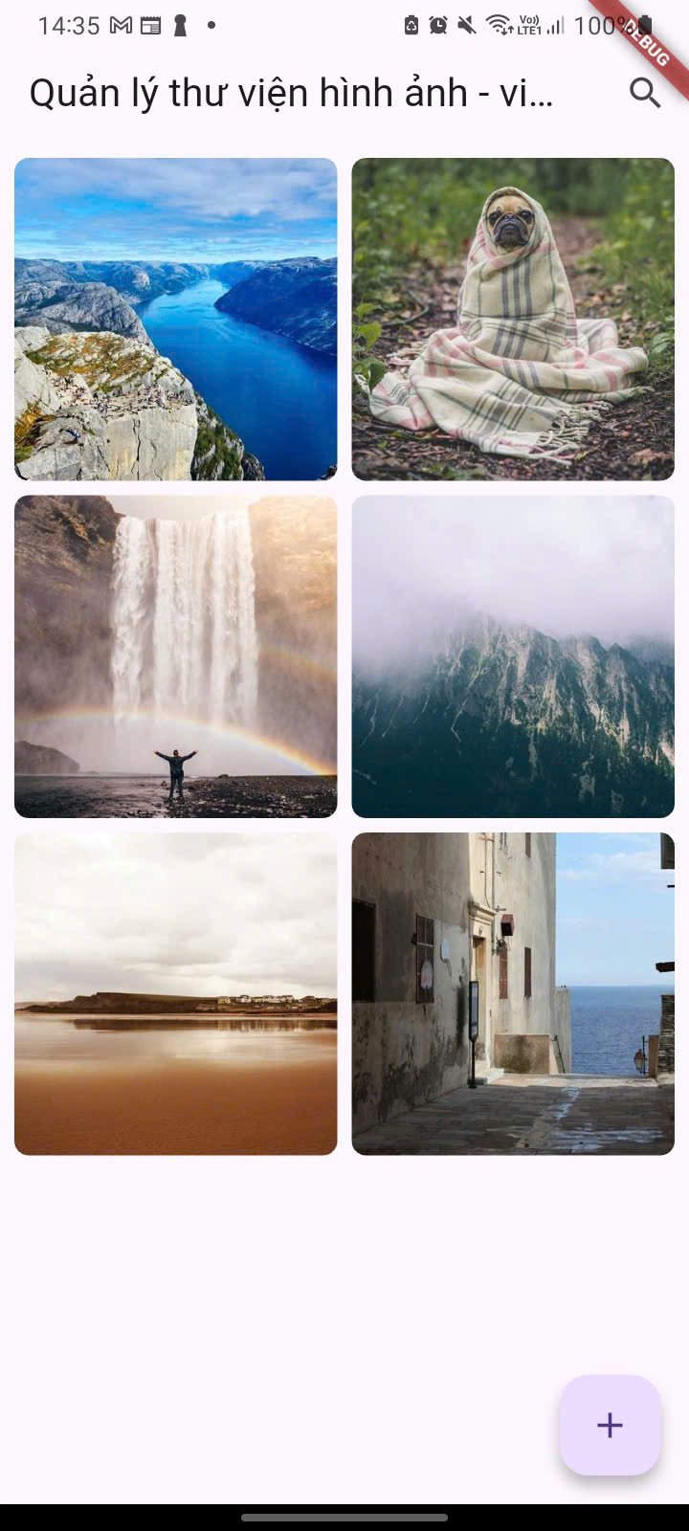
Hình 1 : Màn Hình giao diện
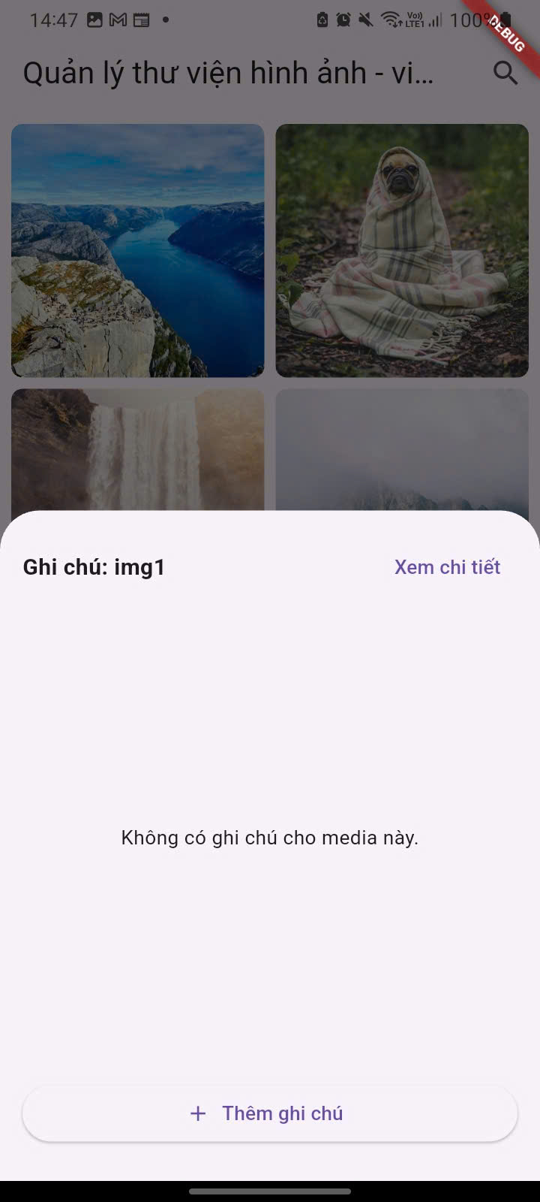Hình 2 : Show popup

1.1. Code GridView hiển thị danh sách hình ảnh/video:
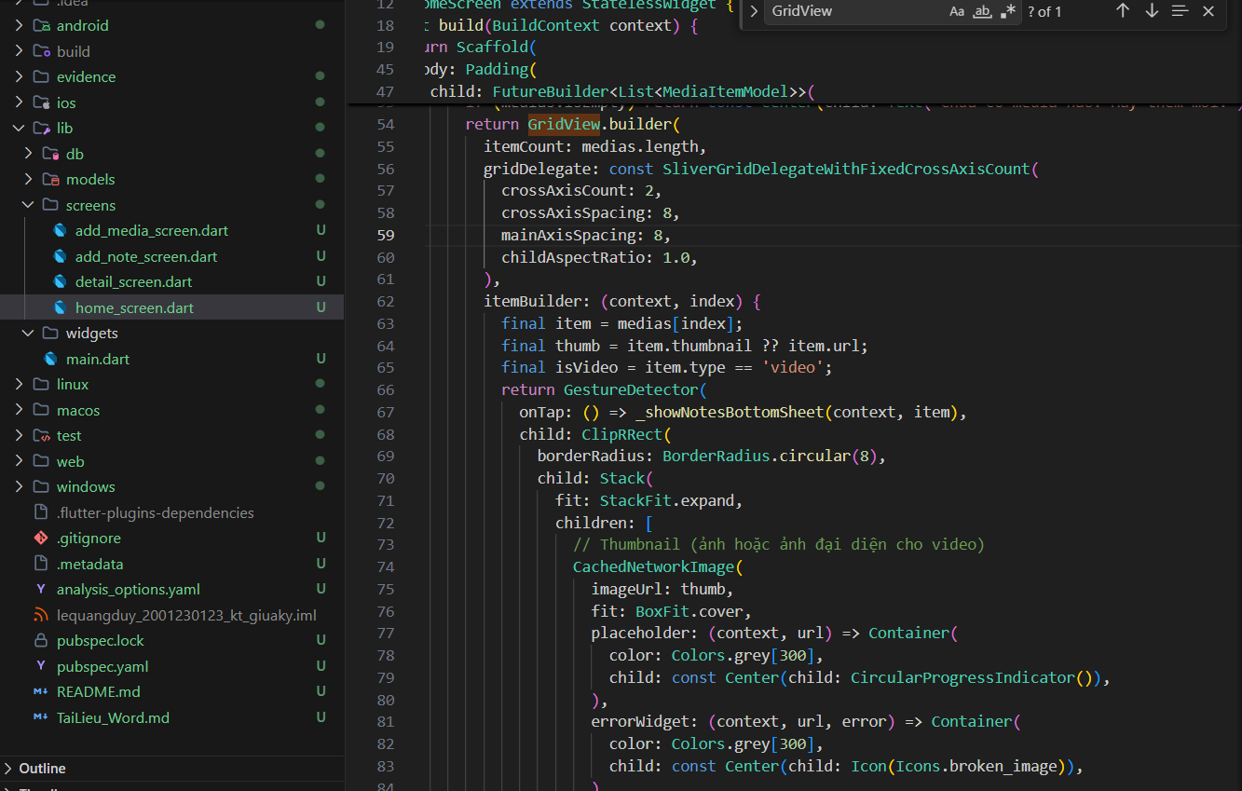
1.2. Code Popup Bottom Sheet chứa danh sách ghi chú:
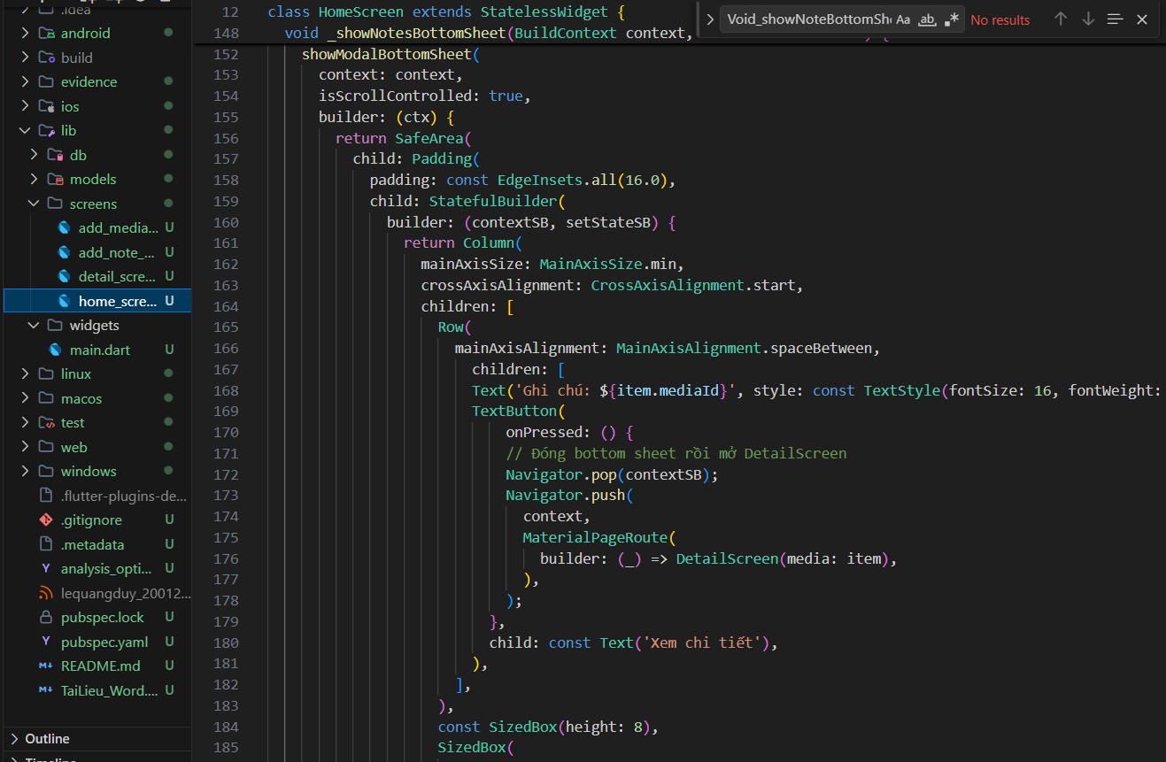
1.3. Code FloatingActionButton thêm ảnh và ghi chú mới:
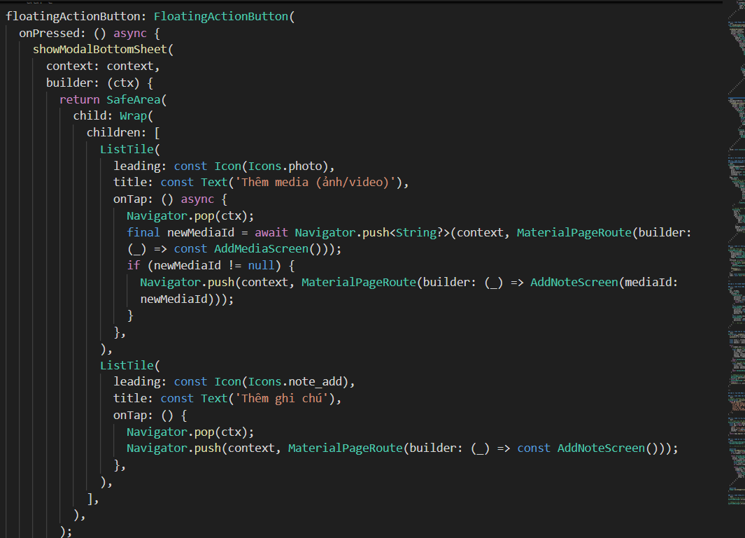
- Màn hình xem chi tiết hình ảnh:
  - Hiển thị hình ảnh/video full màn hình
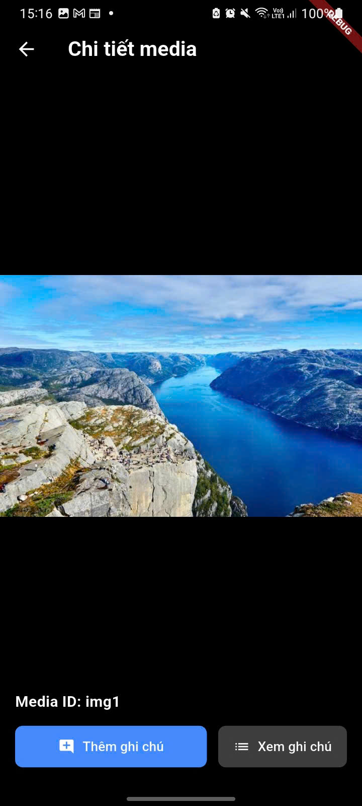
Hình 3 : Full màn hình
  - Nút để thêm ghi chú liên quan đến image/video đang xem
Hình 4
2.1. Code hiển thị hình ảnh/video full màn hình (sử dụng Stack, Positioned.fill và extendBodyBehindAppBar):
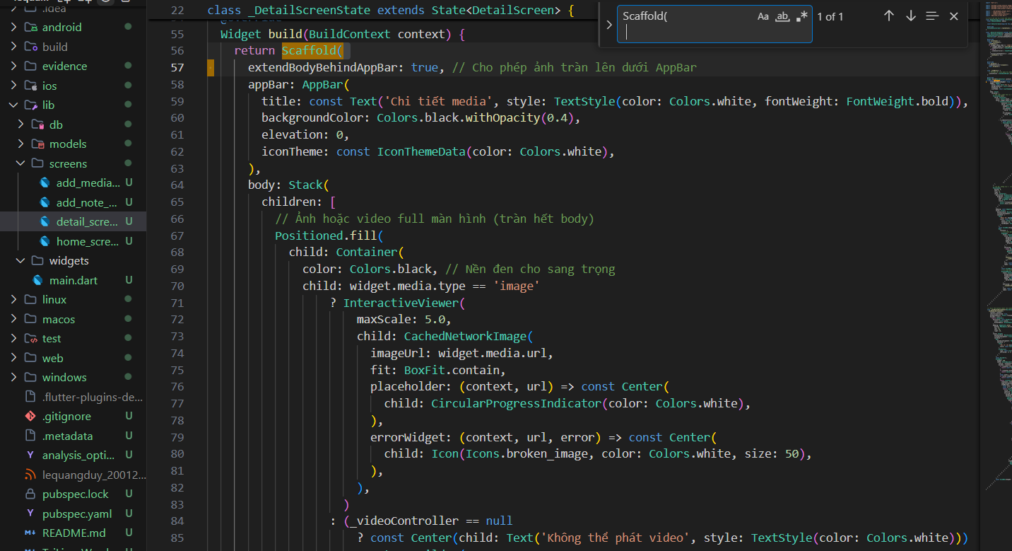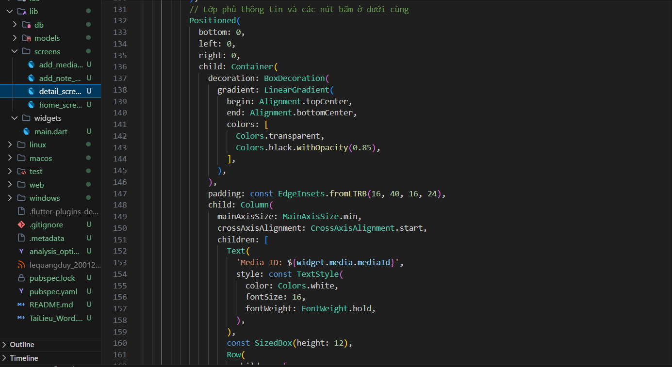
2.2. Code nút thêm ghi chú liên quan đến image/video đang xem:
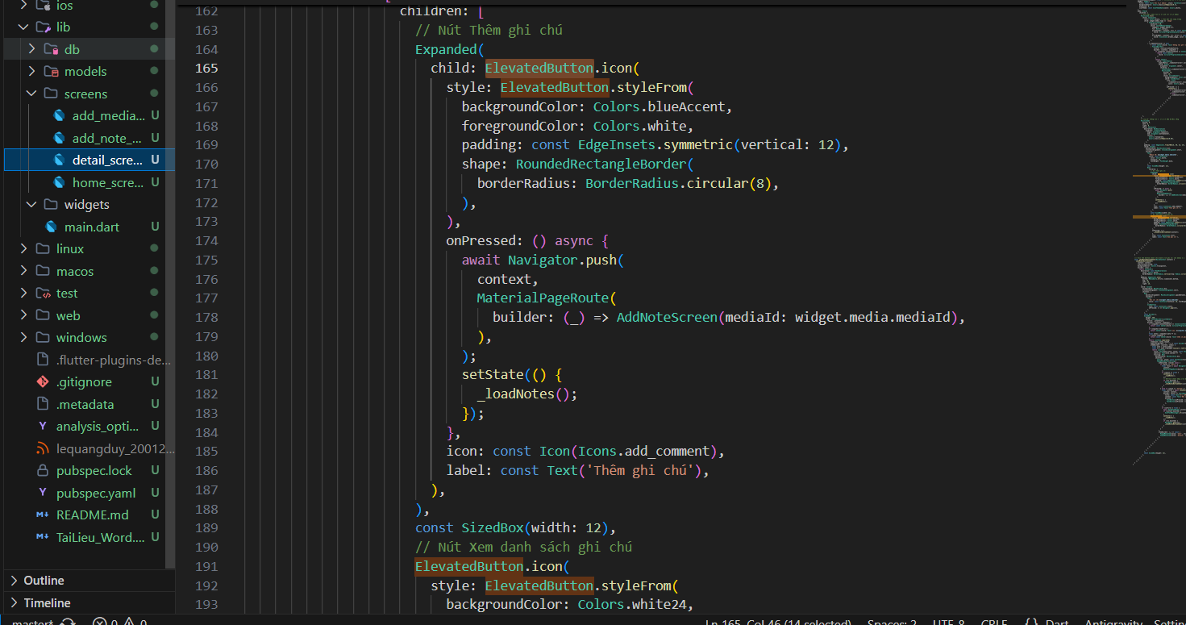

- Màn hình thêm/sửa ghi chú:
  - Form nhập: tiêu đề, nội dung, image/video ID liên quan o Lưu dữ liệu vào SQLite
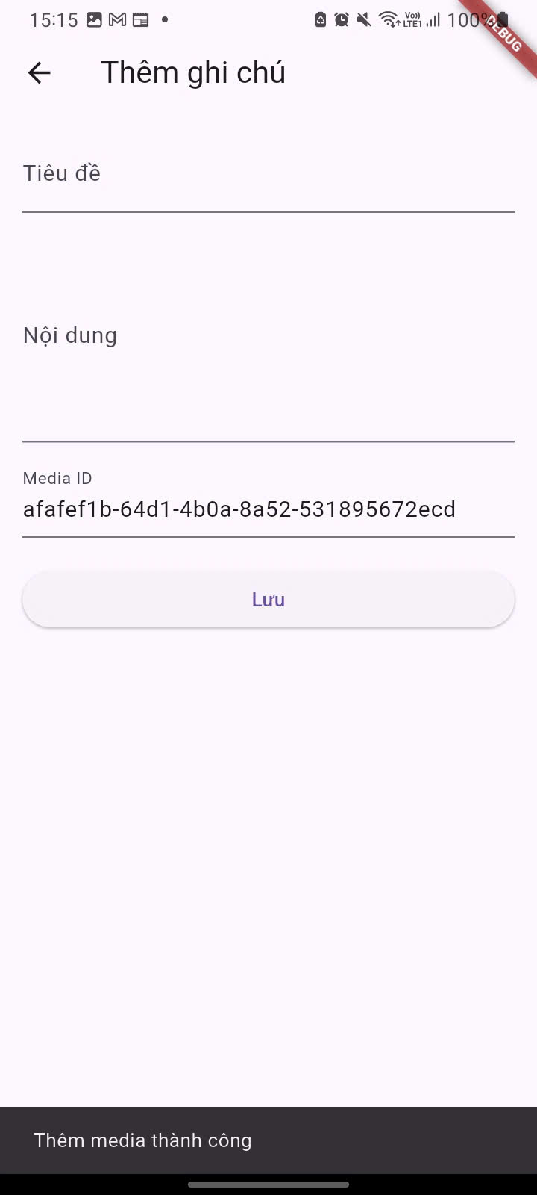Hình 5: form thêm ghi chú
3.1. Code Form nhập liệu: Tiêu đề, Nội dung, ID liên quan có Validator:
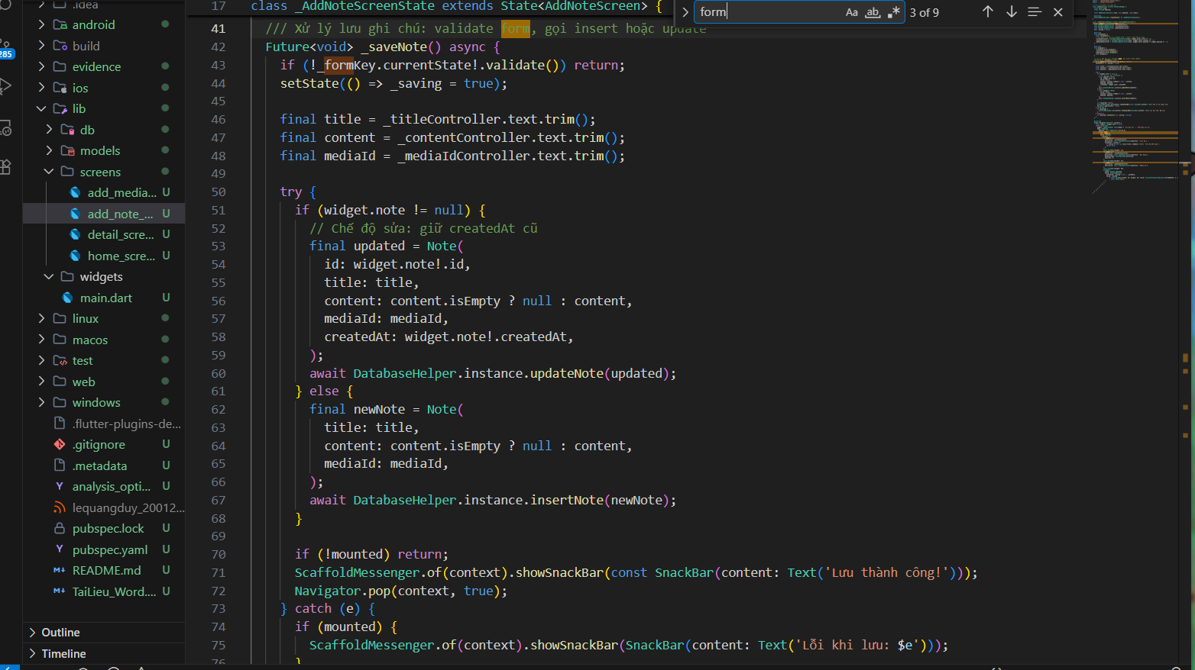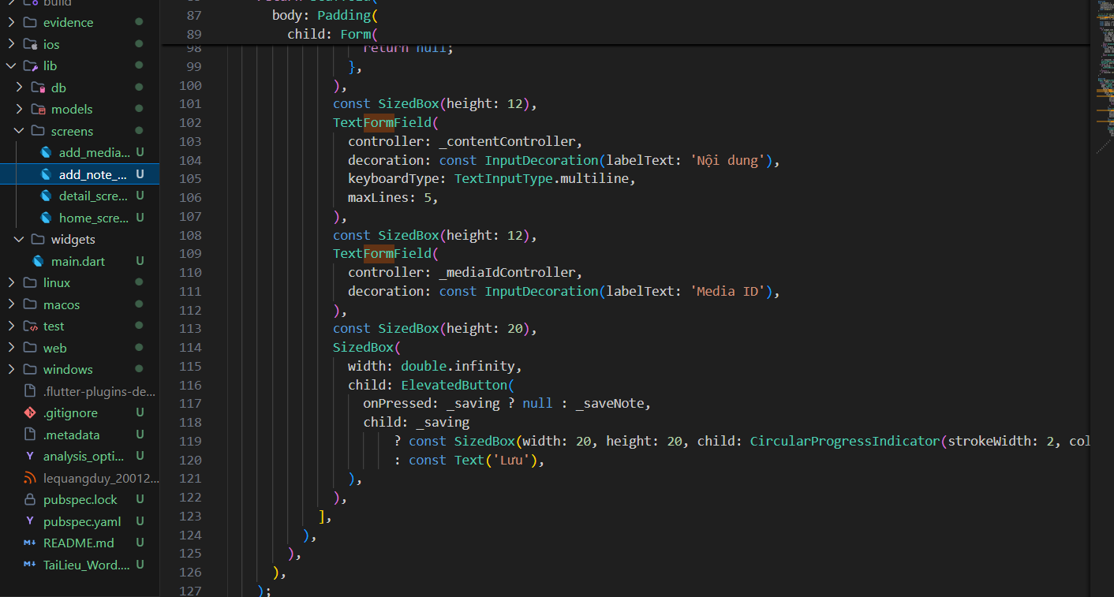
3.2Code lưu dữ liệu vào SQLite (hàm saveNote gọi CRUD trong Helper):

- Yêu cầu khác:
  - Sử dụng SQLite để lưu trữ ghi chú o Cho phép tìm kiếm ghi chú theo tiêu đề o Hiển thị thông báo khi thao tác thành công
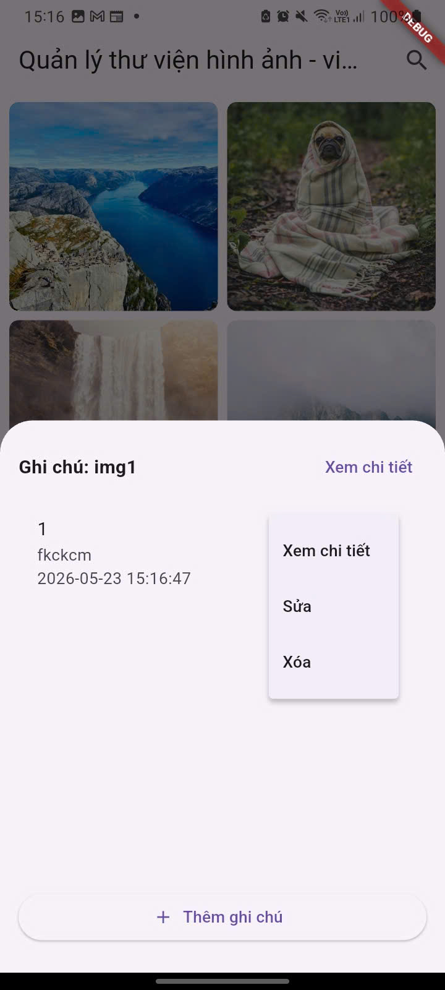Hình 6 : sửa , xóa ghi chú
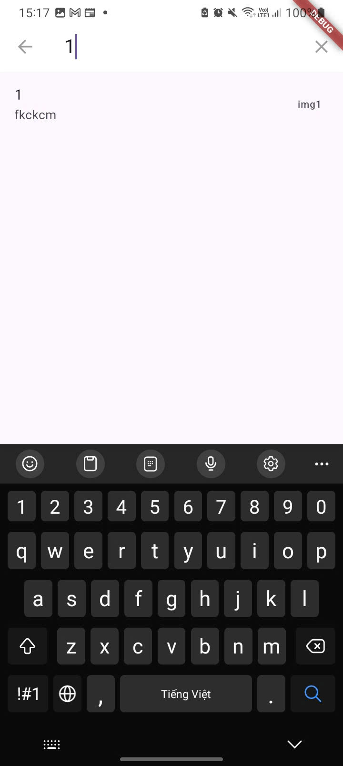
Hình 7 : tìm kiếm ảnh theo title
4.1. Code khởi tạo DB SQLite và câu lệnh tạo bảng:
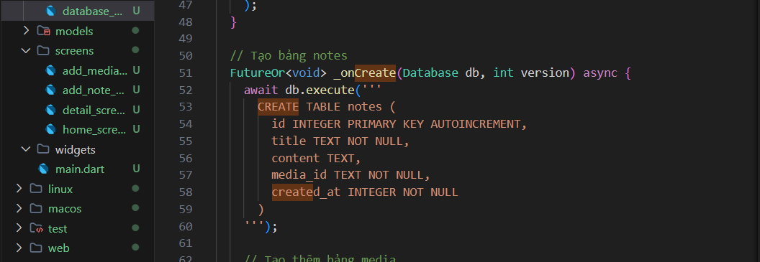
4.3. Search theo title
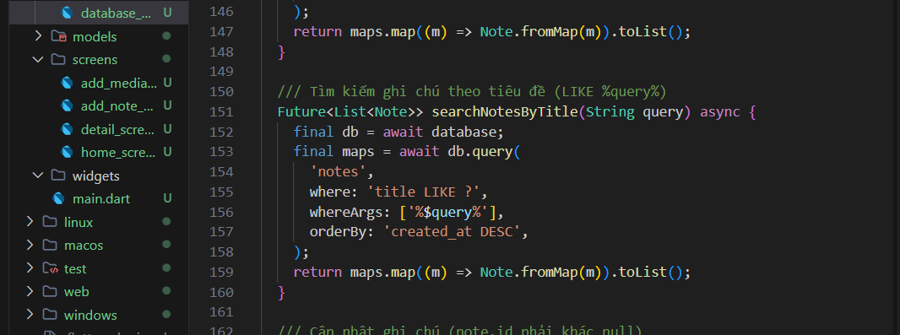
4.4 Xóa theo Id
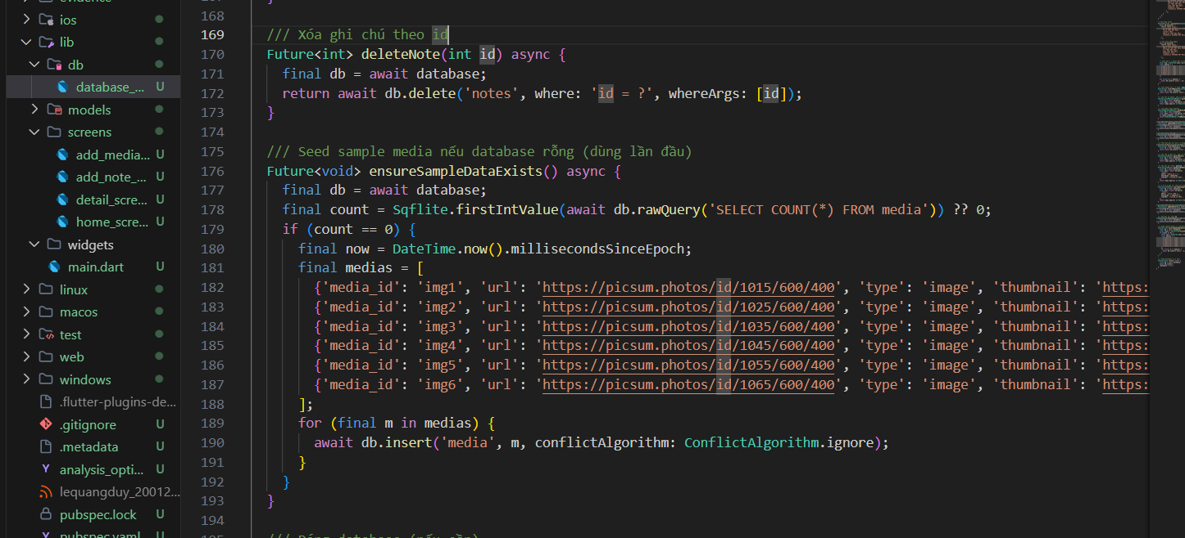
-----4Hết-----

